МИНИСТЕРСТВО ОБРАЗОВАНИЯ РЕСПУБЛИКИ БЕЛАРУСЬ
Учреждение образование «Полоцкий государственный университет имени Евфросинии Полоцкой»

Факультет информационных технологий
Кафедра вычислительных систем и сетей

Лабораторная работа №1
по дисциплине: «Распределенные вычисления»
на тему: «Реализация алгоритма кластеризации методом К-средних на CPU.»

Выполнил | Студент гр. 23-ИТ-1  Вечерский М.И.
Проверил | Преподаватель кафедры ВСиС  Васильева Д.М.

Полоцк 2025
Вариант: 8
Цель работы: ознакомиться с алгоритмом кластеризации методом К-средних и реализовать данный алгоритм на CPU.
Описание проделанной работы: в ходе лабораторной работы был реализован и исследован алгоритм кластеризации k-means (метод k-средних) на языке C++ с использованием стандартной библиотеки. Целью работы было изучить принципы функционирования алгоритма, особенности его реализации и оценить производительность при обработке большого объёма данных.
Для эксперимента были заданы следующие параметры:
- количество точек - 80000;
- размерность пространства - 9;
- число кластеров - 10;
- максимальное число итераций - 100.
(update step) — для каждого кластера вычислялось среднее арифметическое координат всех точек, отнесенных к нему на предыдущем шаге; полученные значения становились новыми координатами соответствующих центроидов.
Указанные шаги последовательно повторялись в течение фиксированного числа итераций (100). Для пересчета положения центроидов была разработана специализированная функция, обеспечивающая суммирование координат точек каждого кластера с последующим делением на их количество.
С целью оценки эффективности реализации проводилось измерение времени выполнения алгоритма на центральном процессоре с использованием стандартной функции измерения времени. По завершении вычислений программа выводила суммарную длительность обработки всех итераций.
В результате выполнения лабораторной работы была получена работоспособная реализация алгоритма k-means, способная обрабатывать объемные наборы многомерных данных и демонстрирующая ключевые этапы процесса кластеризации. Практическая работа способствовала закреплению навыков оперирования многомерными данными, применения циклических конструкций, использования динамических структур данных и освоению базовых методик анализа производительности программного кода.

Листинг 1 – алгоритм k-средних
Point avg_point(const std::vector<Point>& points) {
Point center;
for (int i = 0; i < 9; ++i) {
double sum = 0.0;
for (const auto& point : points) {
sum += point.coords[i];
}
center.coords[i] = sum / points.size();
}
return center;
}

Продолжение листинга 1
double distance(const Point& point, const Point& center) {
double dist = 0.0;

for (auto&& [p_coord, c_coord] : std::views::zip(point.coords, center.coords)) {
dist += (p_coord - c_coord) * (p_coord - c_coord);
}

return dist;
}
std::vector<Point> load_pointers(const std::string& path_to_dir) {
std::vector<Point> points;

for (const auto& entry : std::filesystem::directory_iterator(path_to_dir)) {
if (entry.is_regular_file() && entry.path().extension() == ".txt") {
std::ifstream file(entry.path());

std::string line;
while (std::getline(file, line)) {
std::istringstream iss(line);
Point p;
for (int i = 0; i < 9; ++i) {
iss >> p.coords[i];
}
points.push_back(p);
}
}
}
return points;
}

void save_all_results(const std::vector<Point>& points, const std::vector<Point>& centers) {
std::filesystem::create_directories("../Data");

std::ofstream out_points("../Data/kmeans_result.txt");
for (const auto& p : points) {
for (double coord : p.coords) out_points << coord << " ";
out_points << p.cluster_id << "\n";
}
out_points.close();

std::ofstream out_centers("../Data/kmeans_centers.txt");
for (int i = 0; i < centers.size(); ++i) {
for (double coord : centers[i].coords) out_centers << coord << " ";
out_centers << i << "\n";
}
Продолжение листинга 1
out_centers.close();

std::cout << "Результаты и центры сохранены в ../Data/" << std::endl;
}
std::vector<Point> kmeans(std::vector<Point>& points) {
std::array<Point, K> centers;

std::uniform_int_distribution<> dis(0, points.size() - 1);
std::mt19937 gen(std::random_device {}());

for (int i = 0; i < K; ++i) {
centers[i] = points[dis(gen)];
centers[i].cluster_id = i;
}

for (int iter = 0; iter < 100; ++iter) {
std::for_each(std::execution::par_unseq, points.begin(), points.end(), [&](Point& p) {
double min_dist = std::numeric_limits<double>::max();
int best_id = 0;
for (int i = 0; i < K; ++i) {
double d = distance(p, centers[i]);
if (d < min_dist) {
min_dist = d;
best_id = i;
}
}
p.cluster_id = best_id;
});

std::vector<std::array<double, 9>> new_sums(K, { 0.0 });
std::vector<size_t> counts(K, 0);

for (const auto& p : points) {
counts[p.cluster_id]++;
for (size_t i = 0; i < 9; ++i) {
new_sums[p.cluster_id][i] += p.coords[i];
}
}

bool changed = false;
for (int i = 0; i < K; ++i) {
if (counts[i] > 0) {
for (size_t j = 0; j < 9; ++j) {
double new_val = new_sums[i][j] / counts[i];
if (std::abs(centers[i].coords[j] - new_val) > 1e-4)
changed = true;
centers[i].coords[j] = new_val;
}
Продолжение листинга 1
}
}

if (iter % 10 == 0) {
std::println("Итерация: {}", iter);
std::for_each(centers.begin(), centers.end(), [&](Point& p) {
std::println("Центроид {} координаты: {}", p.cluster_id, p.coords);
});
}

if (!changed) {
if (iter % 10 != 0) {
std::println("Итерация: {}", iter);
std::for_each(centers.begin(), centers.end(), [&](Point& p) {
std::println("Центроид {} координаты: {}", p.cluster_id, p.coords);
});
}
break;
}
}
return { centers.begin(), centers.end() };
}

int main() {
try {
std::vector<Point> points = load_pointers("../Data");
std::println("Классификация начала");
auto start = std::chrono::high_resolution_clock::now();
std::vector<Point> centers = kmeans(points);
auto end = std::chrono::high_resolution_clock::now();

std::cout << std::format(
"Классификация завершена за {} сeк\n",
std::chrono::duration_cast<std::chrono::seconds>(end - start).count());
save_all_results(points, centers);
} catch (const std::exception& e) {
std::cerr << "Ошибка: " << e.what() << std::endl;
return 1;
} catch (...) {
std::cerr << "Неизвестная ошибка" << std::endl;
return 1;
}

return 0;
}

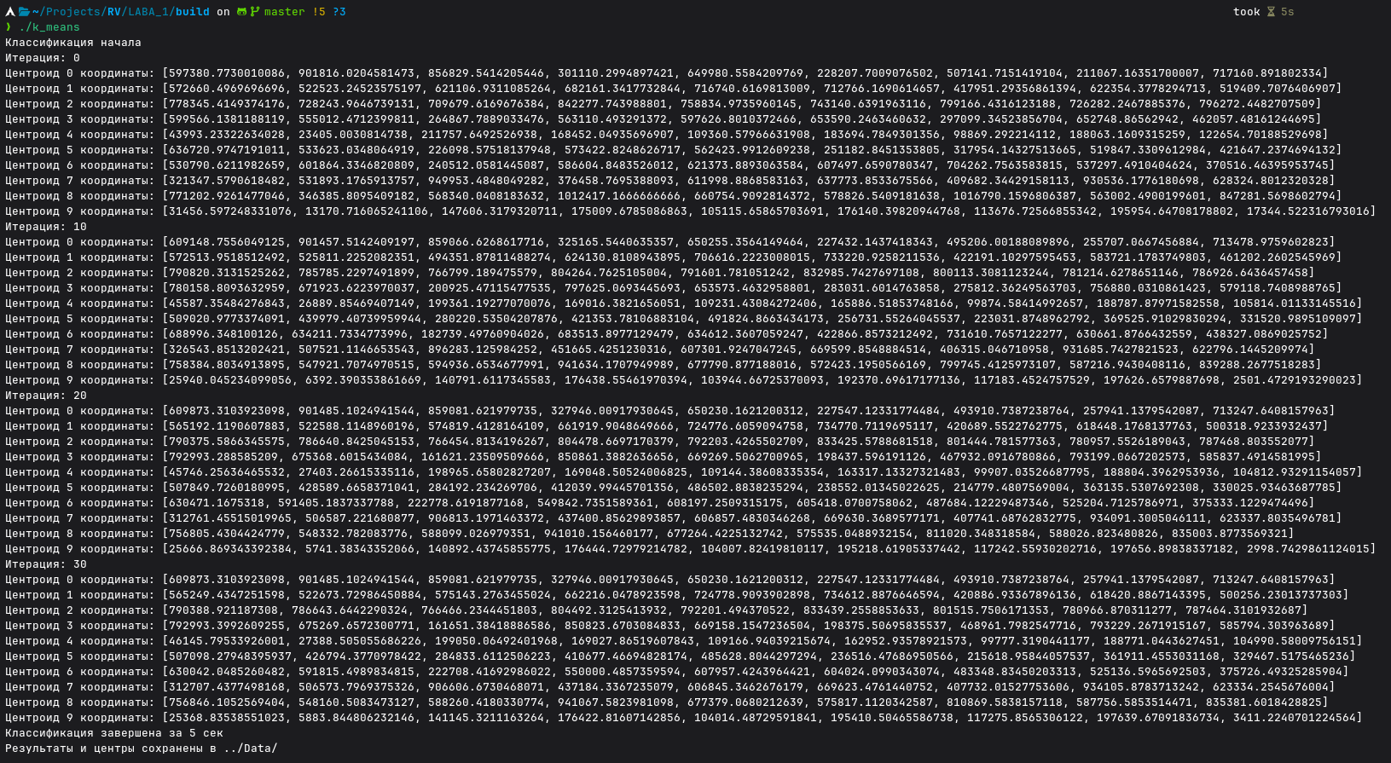
Рисунок 1 – результат кластеризации
Вывод: В ходе лабораторной работы была успешно реализована и исследована последовательная версия алгоритма кластеризации k-means, выполняемая на центральном процессоре. Практическая реализация позволила детально изучить архитектуру алгоритма, его базовые этапы и особенности обработки многомерных данных.
По итогам исследования были получены следующие результаты и выводы:
- Алгоритм k-means представляет собой итеративный процесс, состоящий из чередующихся шагов назначения точек кластерам и пересчета положения центроидов. Оба этапа характеризуются значительной вычислительной трудоемкостью при работе с большим количеством точек и кластеров.
- Анализ производительности CPU-реализации показал, что наибольшие временные затраты приходятся на вычисление расстояний между точками и центроидами, что соответствует теоретическим оценкам вычислительной сложности алгоритма.
- При обработке массива из 80 000 точек в 9-мерном пространстве алгоритм корректно выполнил заданное количество итераций, что подтвердило правильность реализации и её устойчивость в работе с объемными данными.
- Применение стандартных контейнеров и базовых структур данных языка C++ обеспечило читаемость и надежность кода, хотя и не позволило достичь предельно возможной производительности.
- Полученные результаты указывают на перспективность применения параллельных вычислений (с использованием технологий OpenMP, CUDA или SIMD-оптимизаций), оптимизации схем доступа к памяти, а также более совершенных методов инициализации центроидов (например, k-means++) для ускорения работы алгоритма на крупномасштабных данных.
В целом, выполнение лабораторной работы способствовало углубленному освоению методов кластерного анализа, развитию навыков работы с многомерными данными и формированию представления о вычислительных затратах классических алгоритмов машинного обучения.

